Dúvida | Como cadastrar mensagem de rejeição Nfe no Integral?
Quando ocorre rejeição da nota fiscal no Tramtiador, para o Integral conseguir reconhecer o retorno de rejeição é necessário cadastrar as mensagens de rejeições existentes da Sefaz-MG.

Segue abaixo como cadastrar:

Visualizar a mensagem do retorno da rejeição da Sefaz dentro do Tramitador.
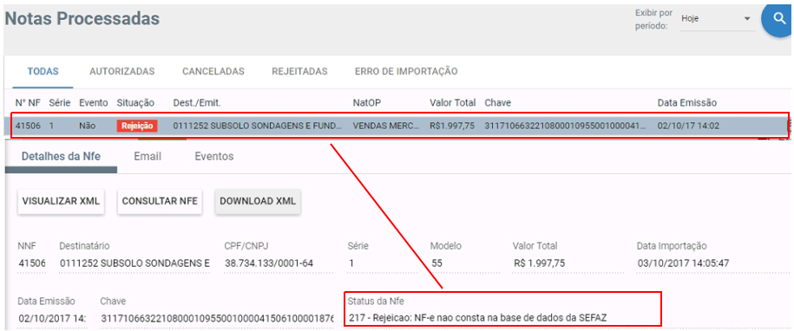
Acessar: Tabelas / Sped nfe ECD / Nfe / Manutencoes / Mensagens
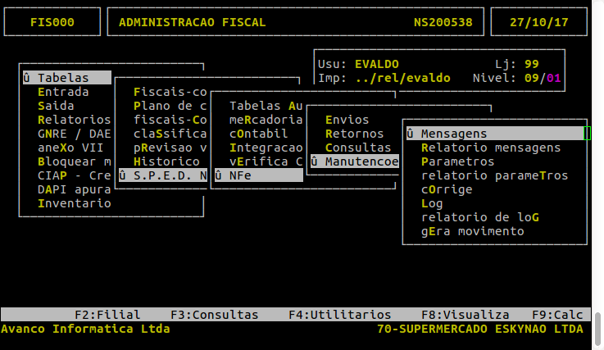
1 – Informar no campo código o código referente a mensagem de rejeição.
2 – Informar a mensagem de rejeição da nota fiscal “Visualizar a mensagem dentro do Tramitador”.
3 – No campo Tipo informar tipo R (Rejeição)
4 – No campo Liberado informar S
5 – No campo Duplic informar N

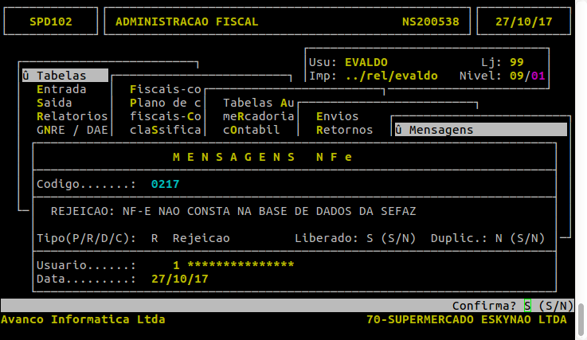
Confirma S finalizada o cadastro.

